Pipeline deploy to ElasticBeanstalk

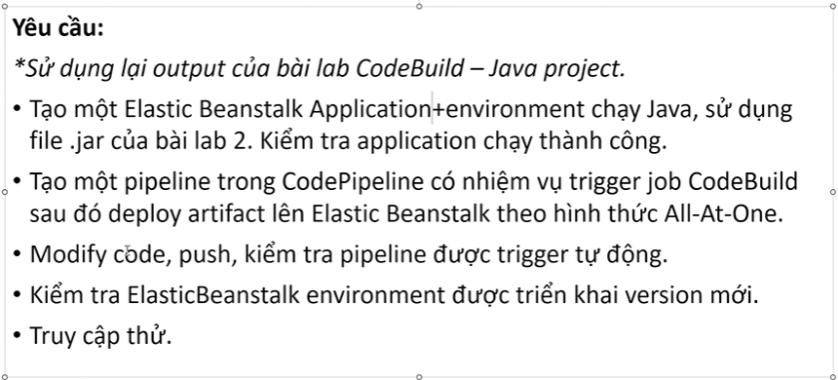

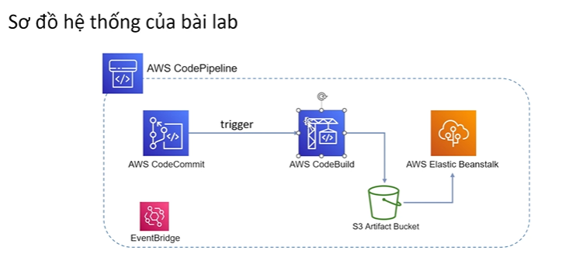

**Phần 1: Thử tạo một Elastic Beanstalk với artifact từ bài lab CodeBuild – JavaProject**

* Kỉểm tra xem artifact “.jar” của Java project từ bài lab 2, CodeBuild – Java có còn không

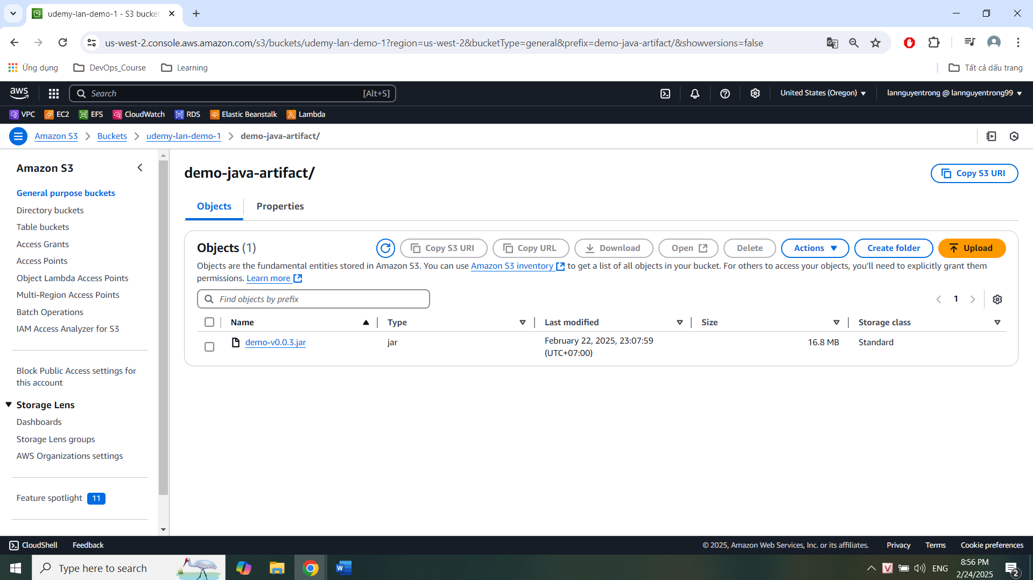

* ElasticBeanstalk là một managed service giúp triển khai các Monolithic Applications.
* Tạo một ElasticBeanstalk application

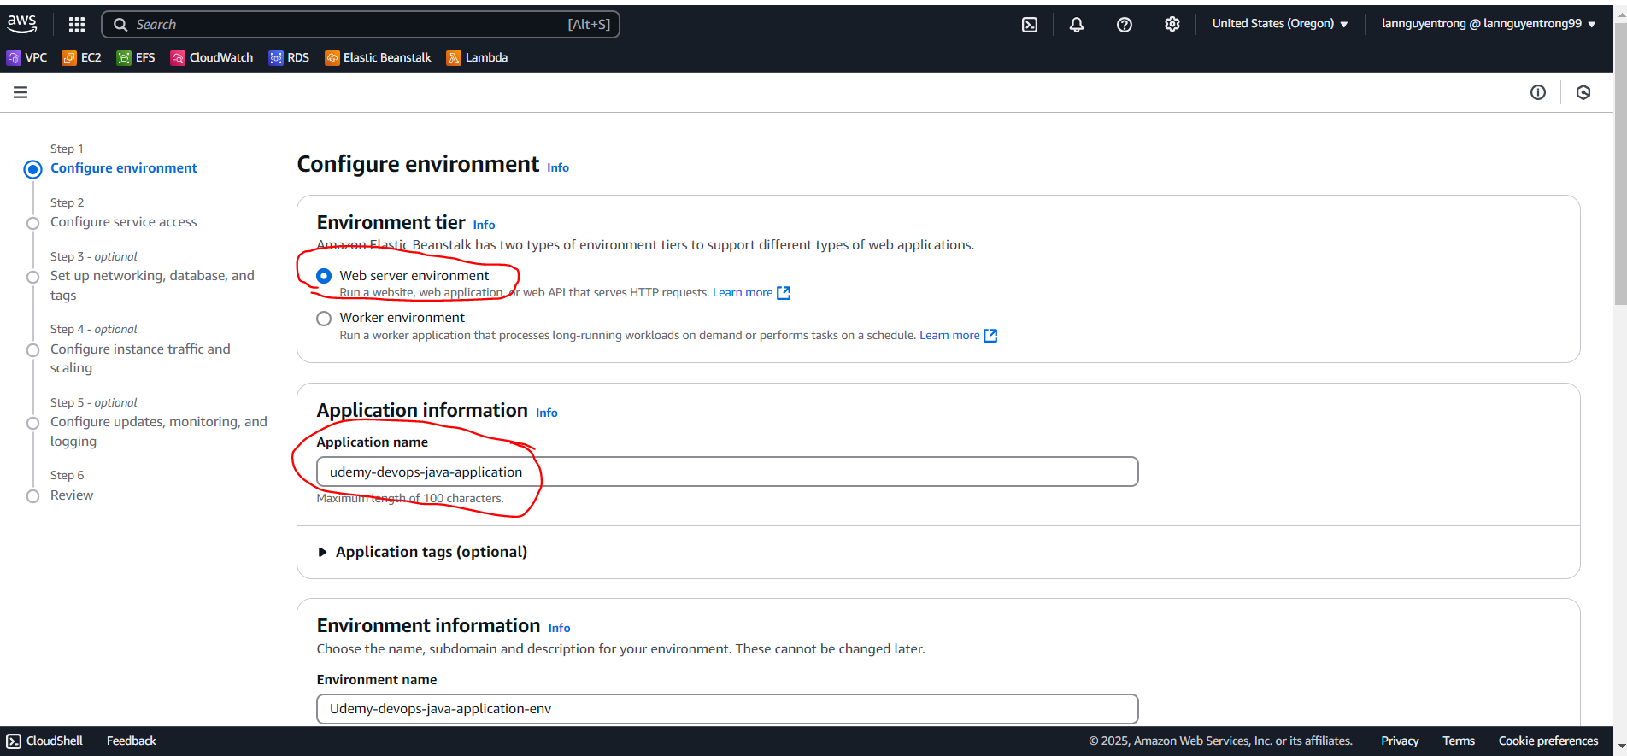

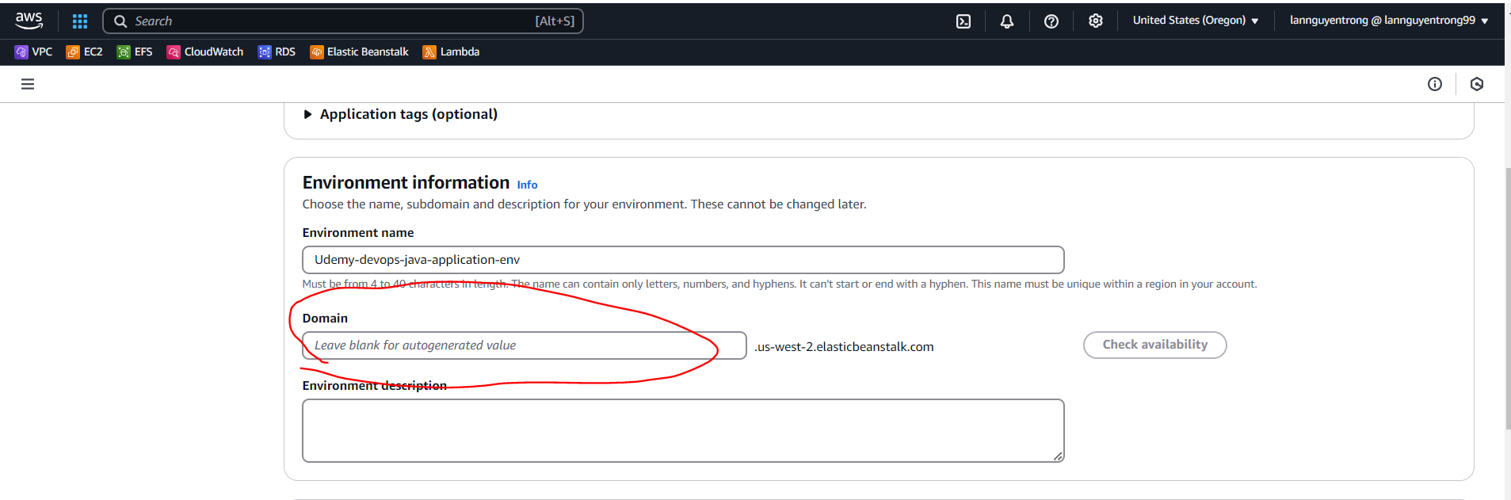

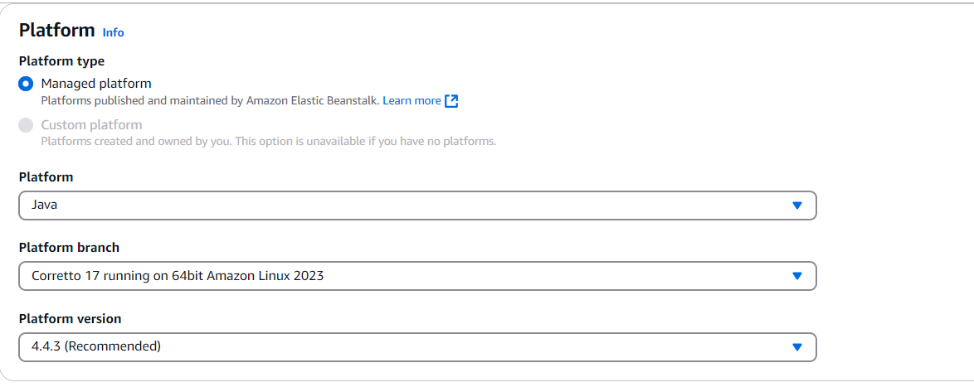

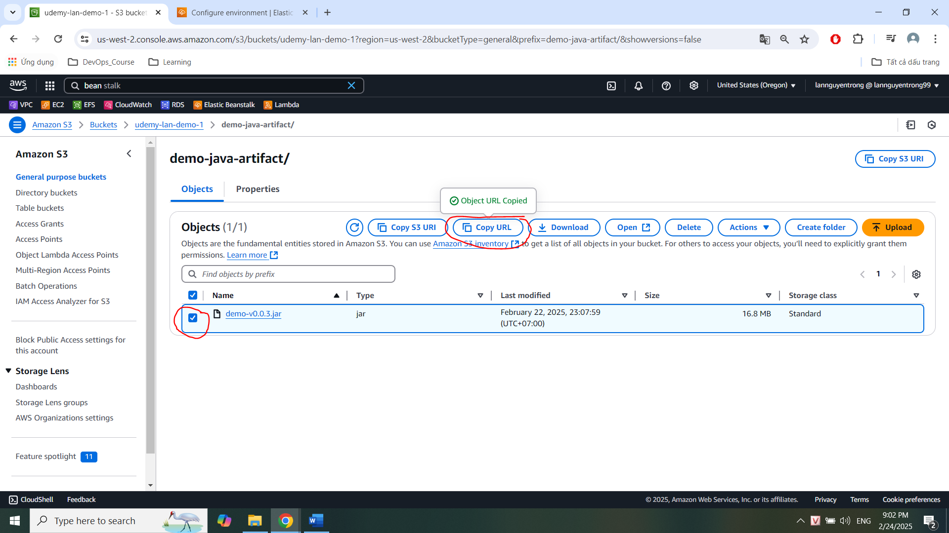

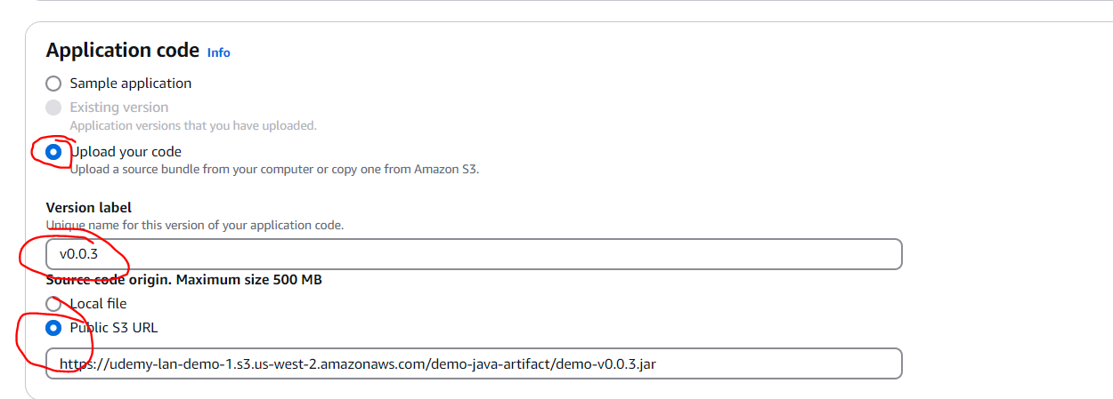

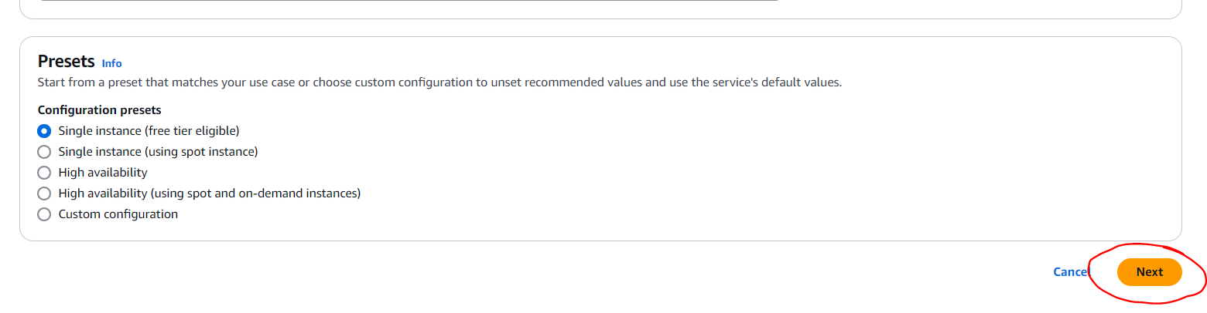

* Mở IAM Role, tạo một role mới “ec2-beanstalk-web-role” :

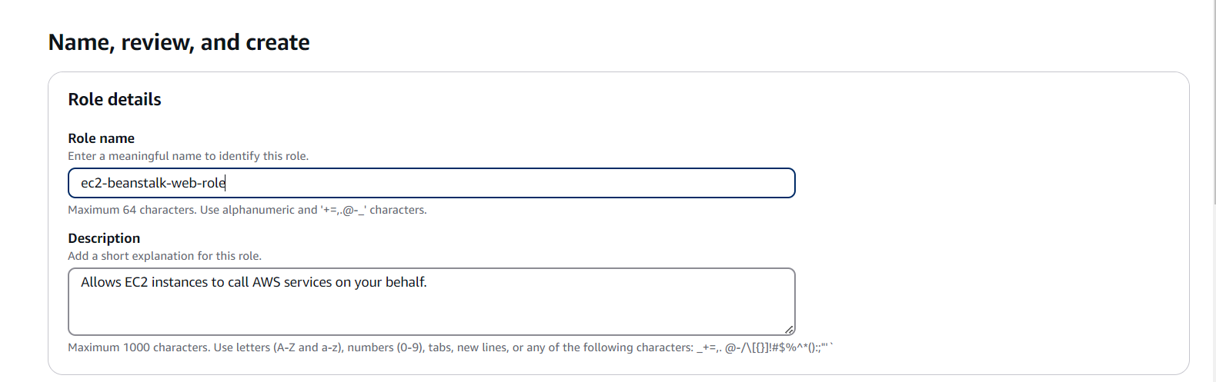

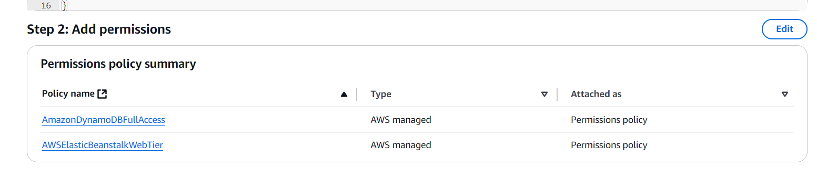

* Set roles cho elastic beanstalk

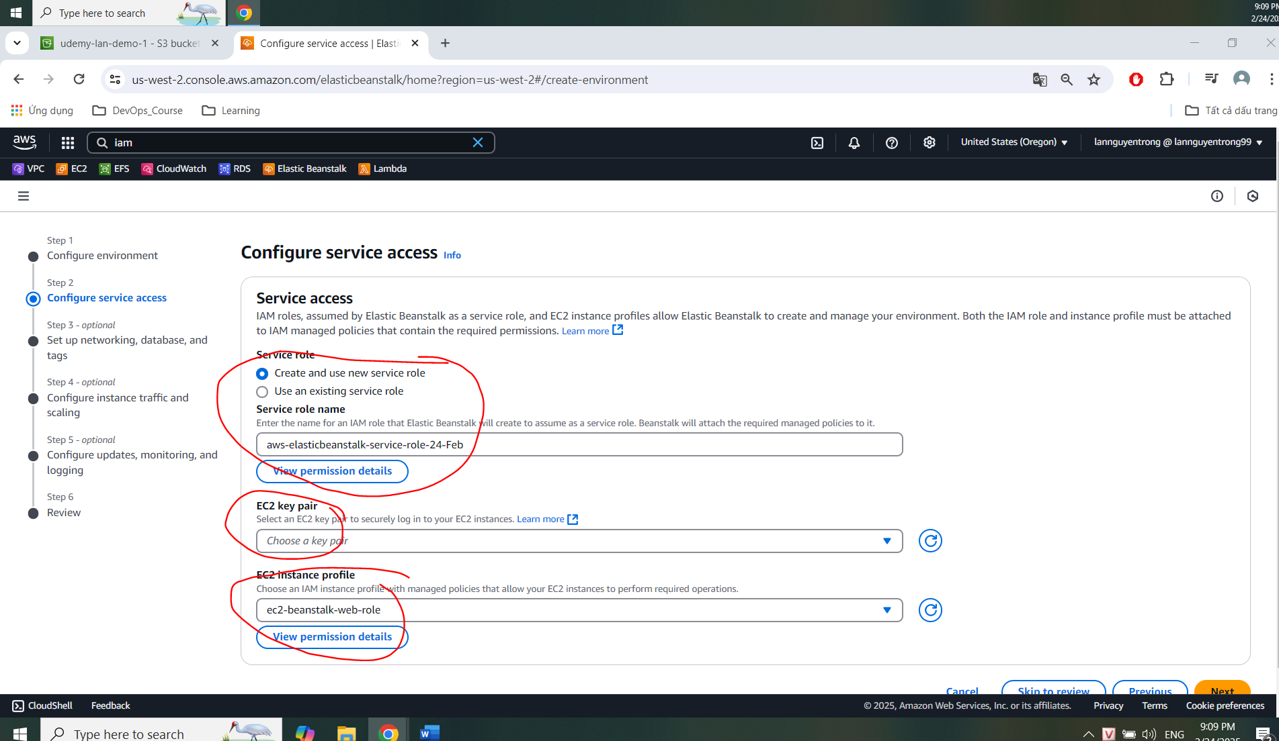

* Chọn default VPC, chọn tất cả các Azs

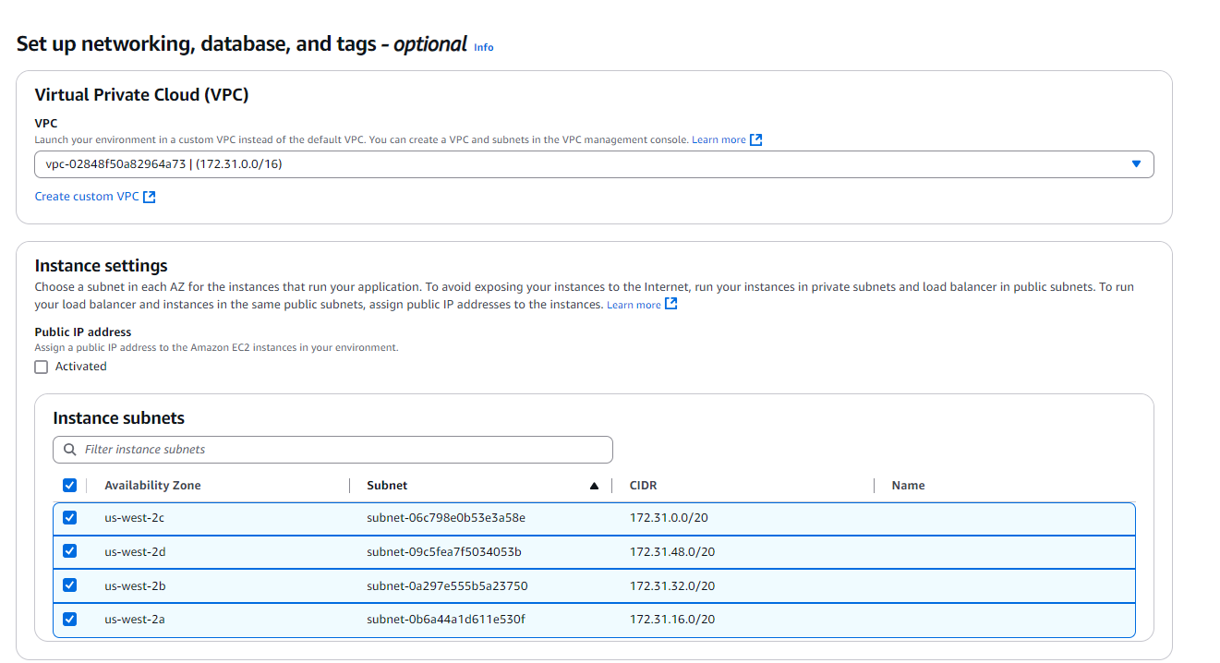

* Phần demo không có database nên bỏ trống database

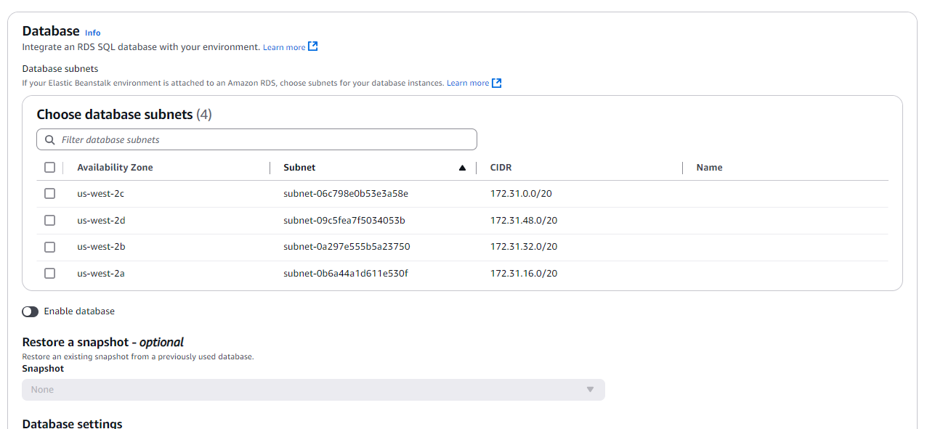

* Chọn root volume type là “GP3” để tránh lỗi sử dụng AutoScaling Launch Configuration. AWS đã chuyển qua sử dụng LaunchTemplate.

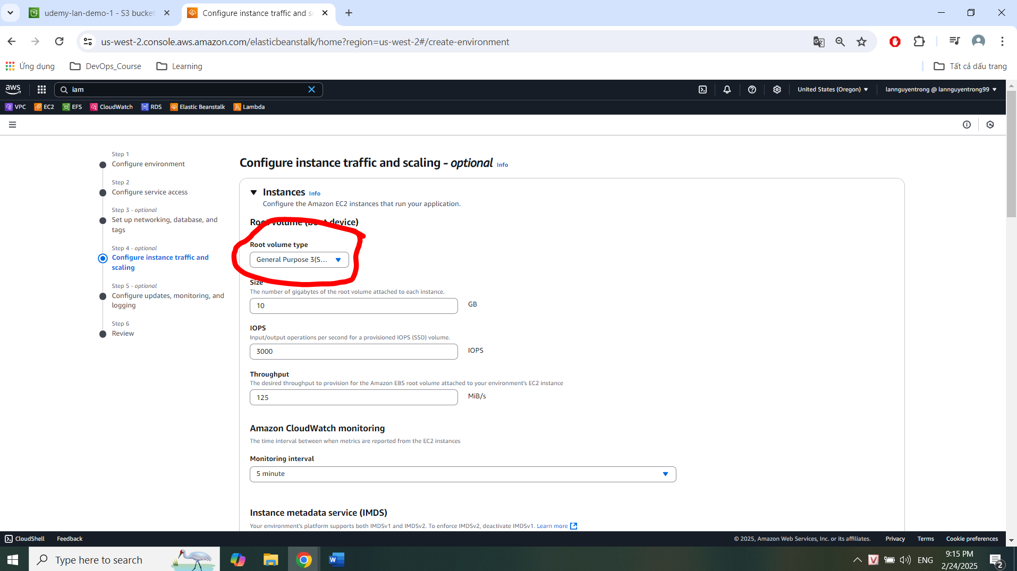

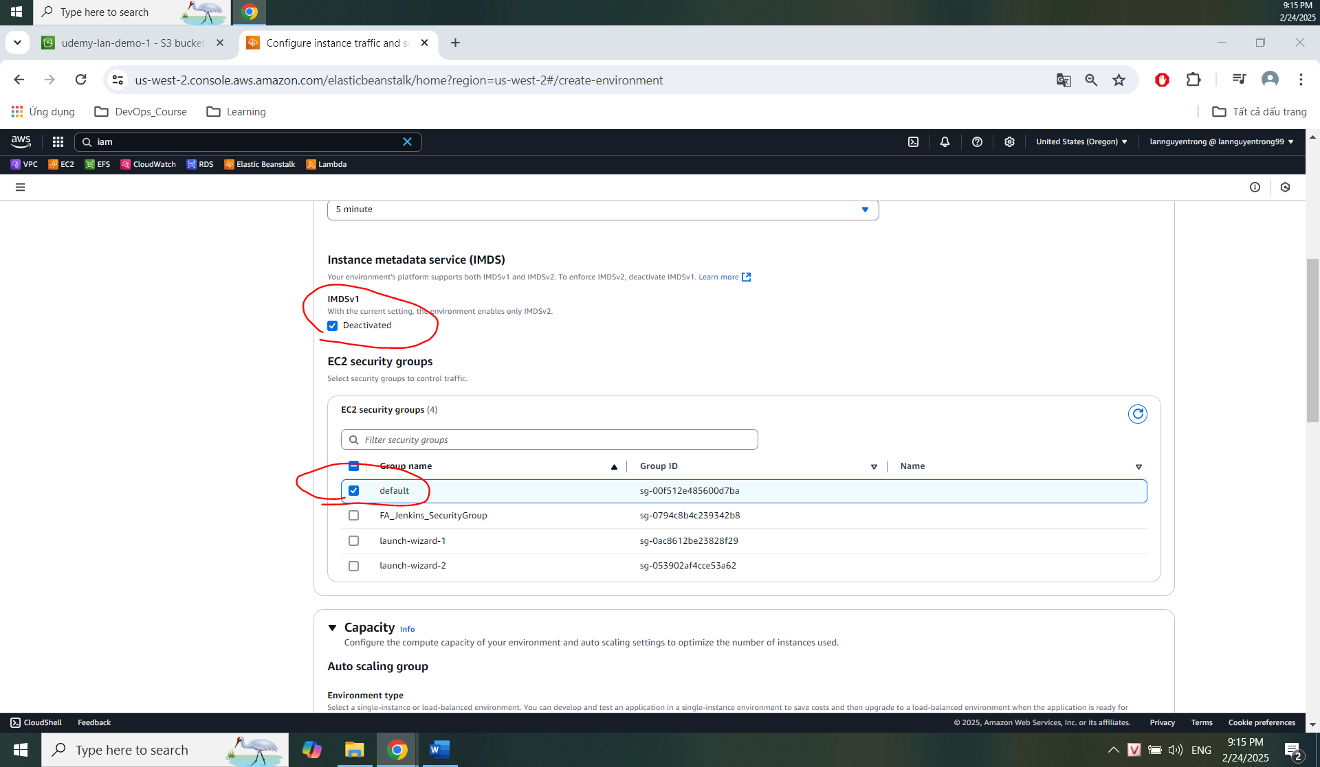

* Phần health check, chỉ chọn Basic để tiết kiệm chi phí:

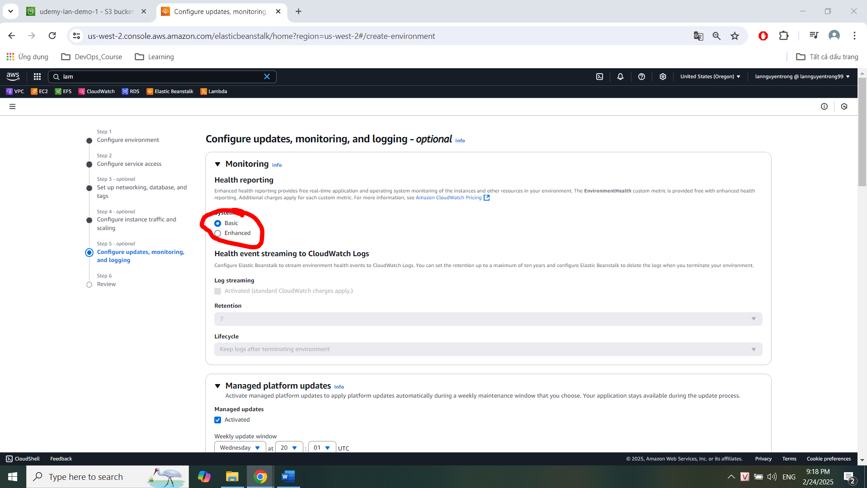

* Tắt managed platform update

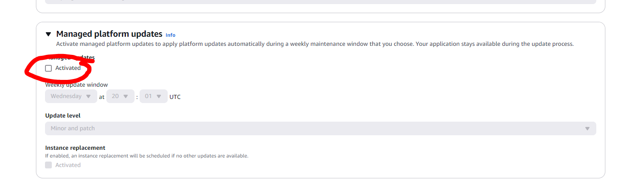

* Hoàn tất việc tạo elastic beanstalk environment.

**Phần 2: Tạo Pipeline deploy ElasticBeanstalk khi code được push lên repo**

* Tạo pipeline mới:

